Sommerlejr Trop 2020
20.-24. juli på Fyn
Da der er ret stor efterspørgsel på shelters i år, har det ikke været muligt at booke 4 nætter samme sted. Derfor skal vi sove 2 nætter på Horne Næs, og derefter 2 nætter i Dyreborg Skov.
Begge steder ligger utrolig smukt midt i naturen, og er lidt utraditionelle i forhold til de andre sheltere vi har overnattet i.
20.-21./7 er i Havtasken på Horne Næs:
Dette er en Havtaske shelter i 2½ etage. I underetagen kan der sove 4 personer. Der er et lille bord nedfældet i gulvet du kan tage op. I overetagen kan der sove 2 på hemsen og 3 nedenunder. Der er også et lille “tørreskab”.
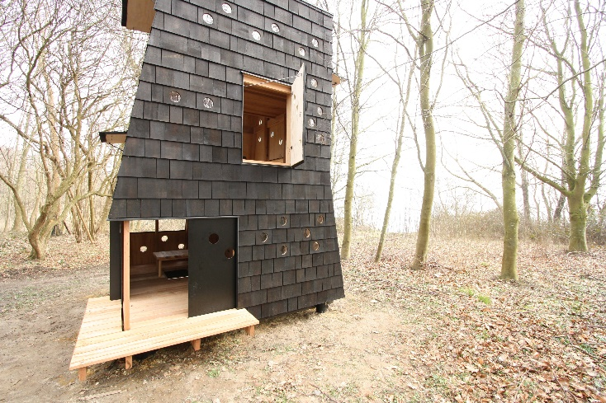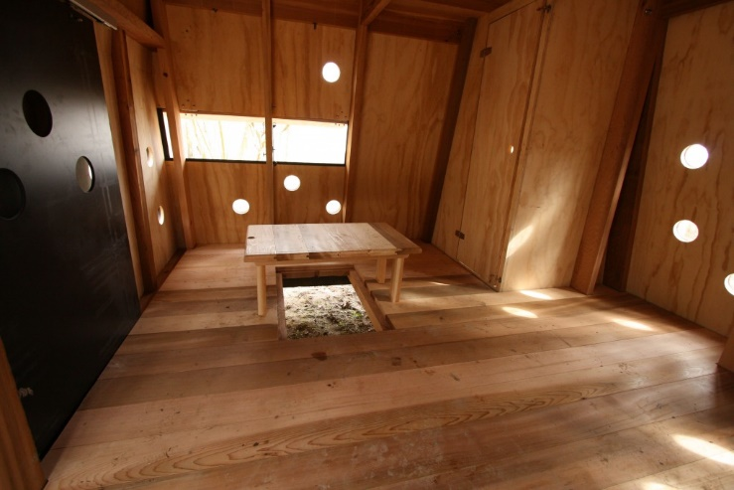
Læs mere på https://bookenshelter.dk/fyn/shelterplads/horne-naes/
22.-23./7 er i Dyreborg Skov:
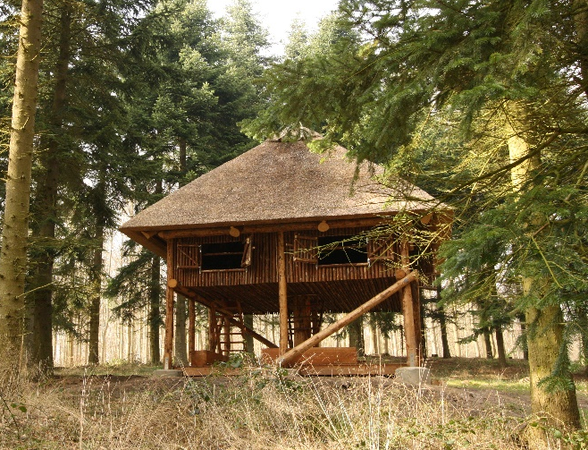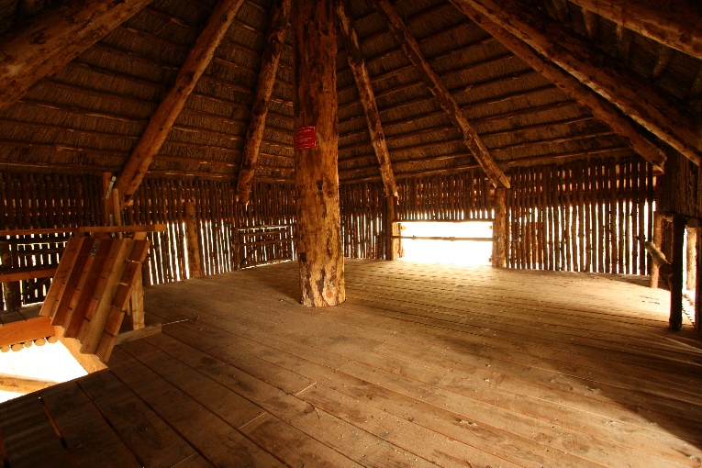
Læs mere på https://bookenshelter.dk/fyn/shelterplads/dyreborg-skov/
Nærmere information følger snarest muligt.

